高三第一次月考·生物试题
一、选择题（共60分，每小题1.5分）
1．下列有关生命系统的叙述正确的是( )
A．生命系统中各生物体均具有多种组织、器官和系统
B．生物圈是地球上最基本的生命系统和最大的生态系统
C．H₁N₁流感病毒不属于生命系统，但其增殖离不开活细胞
D．肌肉细胞里的蛋白质和核酸属于生命系统的分子层次
2．在“细胞学说”最初创立时，其主要内容中不准确的一项是 ( )
A．一切动物和植物都是由细胞发育而来，并由细胞及其产物构成
B．细胞是一个相对独立的有机体，具有自己的生命
C．细胞对与其他细胞共同构成的整体生命起作用
D．1665年，英国科学家罗伯特·虎克发现了细胞，并创立了细胞学说
3．有关下图中蛋白质的叙述，正确的是( )
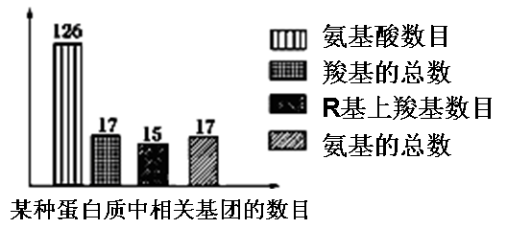
A．含有两条肽链 B．共有126个肽键
C．R基中共含17个氨基 D．形成该蛋白质时共脱掉125个水分子
4．核酸是一切生物的遗传物质，下列有关核酸的说法正确的是( )
A．使用盐酸能加速甲基绿进入细胞，并有利于甲基绿与DNA结合。
B．真核生物的遗传物质都是DNA，部分原核生物遗传物质是RNA。
C．DNA分子的每个脱氧核糖上均连接一个磷酸和一个含氮碱基。
D．DNA只分布在细胞核内，RNA只分布在细胞质中。
5.下列关于动植物糖类、脂质的叙述中，正确的是( )
A．核糖、葡萄糖、脱氧核糖是动植物体内共有的单糖
B．葡萄糖、果糖、蔗糖均为还原性糖
C．糖类和脂质氧化分解释放的能量是生命活动所需要的直接能源
D．固醇包括了脂肪、性激素、维生素D
6．某同学以新鲜洋葱鳞片叶内表皮为材料，经不同处理和染色剂染色，用高倍显微镜观察。下列描述正确的是( )
A．经吡罗红甲基绿染色，可观察到红色的细胞核
B．经吡罗红甲基绿染色，可观察到绿色的细胞质
C．经健那绿染色，可观察到蓝绿色颗粒状的线粒体
D．经苏丹Ⅲ染色，可观察到橘黄色颗粒状的蛋白质
7. 分析下表，可推测( )
溶液 | 双缩脲试剂 | 碘液 | 斐林试剂
甲 | ＋ | － | －
乙 | － | ＋＋ | －
甲、乙混合 | ＋ | ＋ | ＋
注：“＋”显色，“＋＋”显色更深；“－”不显色。
A．甲溶液含有淀粉 B．乙溶液含有还原糖
C．混合溶液不含淀粉 D．混合溶液含有淀粉酶
8．如图为细胞间信息交流的一种方式，下列有关叙述不正确的是( )
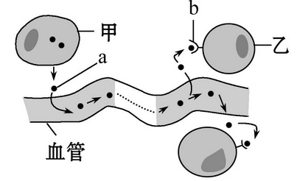
A．图中a可能表示某种信号分子
B．图中甲表示分泌细胞，图中乙细胞表示靶细胞
C．图中反映了细胞膜具有细胞间信息交流的功能
D．图中b表示细胞膜上的载体，其成分是蛋白质
9.下列关于真核细胞结构的叙述，错误的是( )
A．细胞器在细胞质中的分布与细胞的功能相适应
B．线粒体是细胞内物质氧化和能量转换的主要场所
C．由rRNA 和蛋白质组成的核糖体具有特定空间结构
D．高尔基体是细胞内蛋白质合成、加工和运输的场所
10.有关生物膜结构与功能的叙述，正确的是 ( )
A．膜载体蛋白的合成不需要ATP B．葡萄糖跨膜运输不需要载体蛋白
C．线粒体外膜与内膜的主要功能不同 D．变形虫和草履虫的细胞膜基本组成成分不同
11．原核细胞合成分泌蛋白与真核细胞合成分泌蛋白的相同点是( )
A．合成蛋白质的主要场所都是内质网上的核糖体
B．合成蛋白质的过程都是由染色体中基因控制的
C．合成蛋白质时都有细胞核内的转录
D．分泌蛋白质时都要依靠细胞膜的流动性
12．右下图中①～④表示某细胞的部分细胞器。下列有关叙述正确的是( )
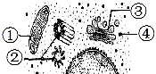
①
②
③
④

A．该图是高倍光学显微镜下看到的结构
B．此细胞不可能是原核细胞，只能是动物细胞
C．结构①不能将葡萄糖分解成二氧化碳和水
D．结构①和④都存在碱基A和T的互补配对
13．下图中甲、乙、丙、丁分别表示4种生物细胞，相关叙述正确的是( )
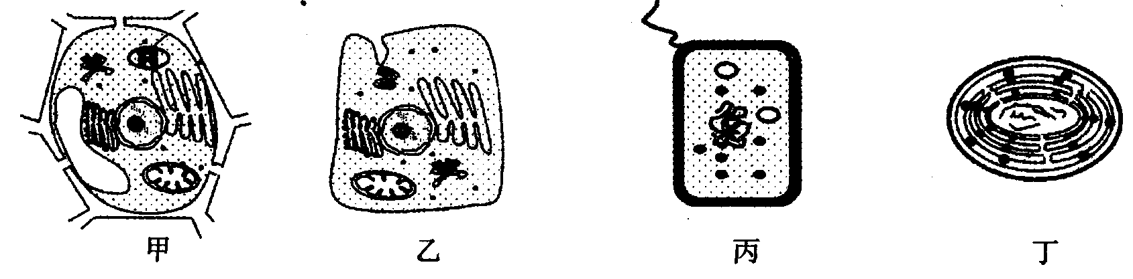
A．用光学显微镜区别甲、乙两类细胞时，应该以是否具有核膜为主要标志
B．具有甲和丁细胞的生物都是自养型生物。
C．在生态系统中，具有乙细胞的生物都是消费者，丙都是分解者
D．具有甲、乙细胞的生物，其全部性状的遗传都遵循孟德尔定律，丙、丁的全部性状的遗传都不遵循孟德尔定律
14.下列关于细胞核的叙述正确的是（ ）
A．真核细胞的核膜上有多种酶，有利于各种化学反应的顺利进行
B．细胞核是遗传信息库，是细胞代谢的主要场所
C．真核细胞的核膜上有核孔，脱氧核糖核酸等大分子物质可以通过核孔进入细胞质
D．精子的寿命较卵细胞短，体现了动物细胞全能性有一定的限制
15．Na＋—K＋泵由4个亚基(多肽)组成，其中一个亚基向着细胞质的一面有一个ATP结合位点和三个Na＋结合位点，外表面有两个K＋结合位点。这一过程利用ATP供能，将Na＋从细胞内逆浓度梯度排出，将K＋从细胞外逆浓度梯度运入。下列说法错误的是( )
A．Na＋和K＋出入细胞是主动运输的过程
B．Na＋-K＋泵是一个可同时反向转运两种离子的载体蛋白，该过程与细胞膜的选择透过性无关
C．说明细胞膜具有一定的流动性
D．这一过程可能和细胞膜内外电位差的产生有关
16．细胞在吸收某种物质时，遵循下面两种曲线，这种物质是( )
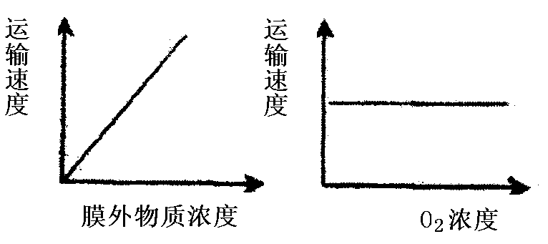

A．人的肾小管细胞吸收原尿中的葡萄糖 B．人的肝细胞吸收组织液中的氨基酸
C．人的红细胞吸收血浆中的钾离子 D．人的小肠绒毛上皮细胞吸收消化道中的乙醇17．在下列四种化合物的化学组成中，与圆圈中“A”所对应的名称相符合的是
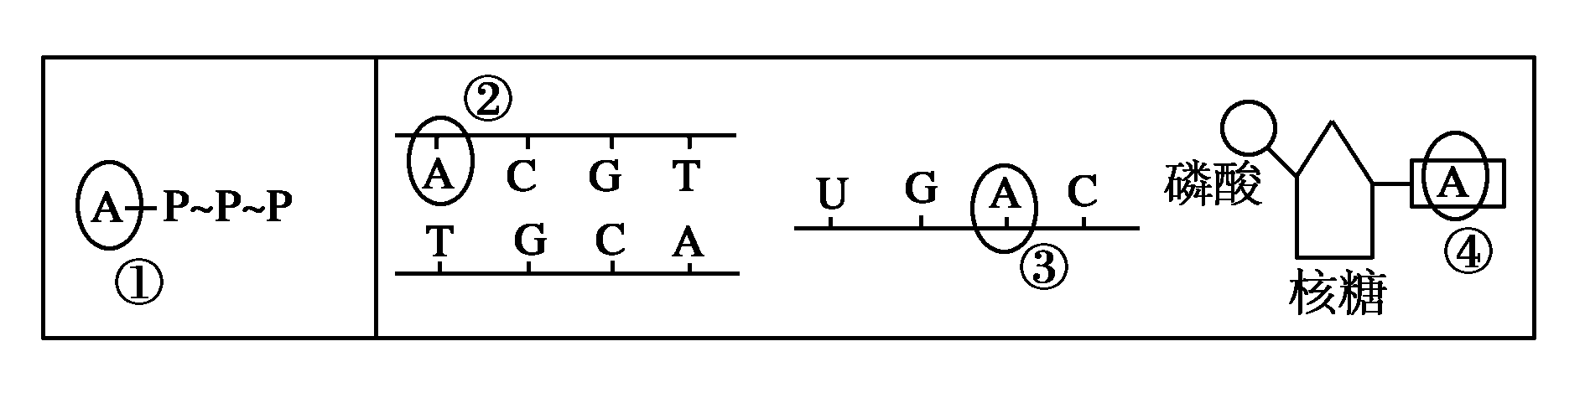
A．①—腺嘌呤核糖核苷酸 B．②—腺苷
C．③—腺嘌呤脱氧核苷酸 D．④—腺嘌呤
18．下列关于酶的叙述中正确的是
A．酶是由有分泌功能的细胞产生的并且能调节生物体的生命活动
B．活细胞都可产生酶，酶可在细胞外起作用
C．酶都是在核糖体上合成的
D．所有的酶与双缩脲试剂发生作用都可产生紫色反应
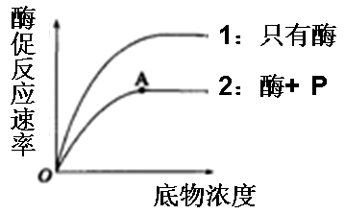
19．有人做实验以研究化合物P对淀粉酶活性的影响，结果如图所示。下列分析错误的是
A．反应温度升高A点上移
B．实验中应保持pH不变
C．曲线1代表对照组的实验结果
D．化合物P对淀粉酶有抑制作用
20.下列有关细胞的能量“通货”——ATP变化的叙述错误的是（ ）
A．ATP与ADP相互转化的能量供应机制是生物界的共性
B．氧气供应越充足，ATP的产生量就越多
C．ATP中的能量可以来源于光能或化学能
D．人体在剧烈运动中，通过机体神经和体液调节，细胞产生ATP的速率迅速增加
21.右图是探究酵母菌呼吸作用方式的实验装置。以下说法中不正确的是（ ）
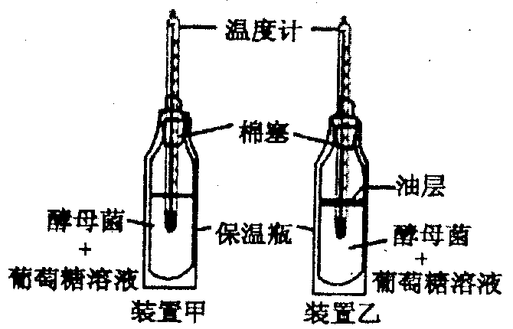

A．在相同适宜的条件下，测定两装置的温度：T_{甲}＞T_{乙}
B．若将装置甲改放成等量破碎的酵母菌细胞，其他条件不变，则测定的温度比之前低
C．装置乙中的葡萄糖液煮沸冷却后加入的目的是排除溶解氧，以控制实验的自变量
D．装置乙中酵母菌无氧呼吸的第二阶段没有热量散失，但生成少量ATP
22．下列是新鲜绿叶的四种光合色素在滤纸上分离的情况，以下说法正确的是（ ）
色素含量

甲 乙 丙 丁 扩散距离
A．提取色素时加入碳酸钙是为了防止滤液挥发
B．四种色素都能溶解在层析液中，乙色素的溶解度最大
C．四种色素中，丙和丁主要吸收红光
D．水稻在收获时节，叶片中色素量的变化是（甲＋乙）＜（丙＋丁）
23．右下图曲线表示在适宜温度，水分和一定的光照强度下，甲、乙两种植物叶片的CO₂净吸收速率与CO₂浓度的关系，下列说法正确的是（ ）
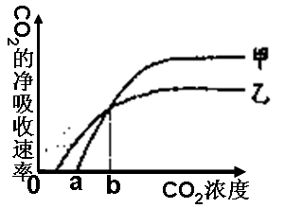
A．CO₂浓度大于a时，甲才能进行光合作用
B．适当增加光照强度，a点将左移
C．CO₂浓度为b时，甲乙总光合作用强度相等
D．甲乙光合作用强度随CO₂浓度的增大而不断增强
24.下列有关光合作用和细胞呼吸的叙述中，正确的是
A．光合作用和细胞呼吸过程中产生的[H]都能与氧气结合生成水
B．适宜的光照条件下叶绿体和线粒体合成ATP都需要氧气
C．CO₂的固定发生在叶绿体中，葡萄糖分解成CO₂的过程发生在线粒体中
D．动物细胞的无氧呼吸产生的是乳酸，没有CO₂
25．下图分别表示两个自变量对光合速率的影响情况，除各图中所示因素外，其他因素均控制在最适范围。下列分析错误的是（ ）
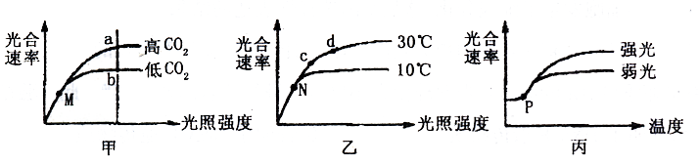

A．甲图中a点的限制因素可能是叶绿体中酶的数量
B．乙图中d点与c点相比，相同时间内叶肉细胞中C₃的生成速度快
C．图中M、N点的限制因素是光照强度，P点的限制因素是温度
D．丙图中，随着温度的升高，曲线走势将稳定不变
26.为研究CO₂ 浓度对针叶树光合作用的影响，研究人员将红松、红皮云杉和长白落叶松的幼苗,盆栽于模拟自然光照和人工调节CO₂浓度为400和700μmol·mol⁻ ¹的气室内，利用仪器测定了各树种的相关数值（光补偿点表示光合速率等于呼吸速率时的光照辐射强度，光饱和点表示光合速率开始达到最大时的光照辐射强度)，结果如下表。下列叙述不正确的是（ ）

相关数值 | 最大净光合速率  （μmolCO_{２}·m⁻ ²·s⁻ ¹） |  | 光补偿点  （μmol·m⁻ ²·s⁻ ¹） |  | 光饱和点（μmol·m⁻ ²·s⁻ ¹）
相关数值 | 400 | 700 | 400 | 700 | 400 | 700
红松 | 1.66 | 4.54 | 261 | 95 | 957 | 1350
红皮云杉 | 1.92 | 5.63 | 200 | 135 | 850 | 1300
长白落叶松 | 5.7 | 6.87 | 125 | 120 | 1150 | 1500

A．随着环境中CO₂浓度的升高，三种植物均在更弱的光照下达到光补偿点
B．当环境CO₂浓度为400μmol·mol⁻ ¹时，长白落叶松有机物积累量最多
C．随着环境中CO₂浓度的增加，最大净光合速率增加幅度最大的是红松
D．从光饱和点的变化推测，CO₂ 浓度的增加会使光合速率因暗反应速率的加快而提高
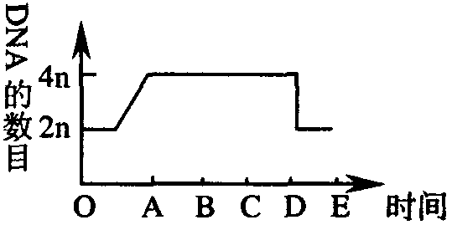
27．右图表示某生物细胞有丝分裂过程中细胞核内DNA含量变化的曲线。下列有关叙述
正确的是（ ）
A．O～A段表示染色体复制，含量加倍
B．B～D段的团藻细胞中含有两组中心粒
C．细菌与B～C段细胞相比主要区别是没有核膜和核仁
D．C～D段细胞核中染色体:染色单体:DNA为1:2:2
28．下图为人体细胞的分裂、分化、衰老和凋亡过程的示意图，图中①－⑥为各个时期的细胞，a～c表示细胞所进行的生理过程。据图分析，下列叙述正确的是（ ）
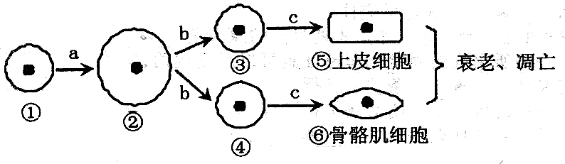
A．⑤与⑥的基因型相同，蛋白质的种类也相同
B．细胞的衰老与凋亡就会引起人体衰老与死亡
C．若⑤⑥已失去分裂能力，其细胞内遗传信息的流动方向为DNA－RNA－蛋白质
D．与①相比，②的表面积与体积的比值增大，与外界环境进行物质交换的能力增强
29.脐血是新生婴儿残留在脐带和胎盘中的血液，其内含有大量造血干细胞。将脐血干细胞移植，对淋巴瘤、白血病、地中海贫血症等多种疾病具有显著疗效。下面叙述正确的是（ ）
A．造血干细胞可通过不同的细胞分裂方式形成淋巴细胞
B．造血干细胞尚未分化，可以直接分化为各种血细胞
C．在造血干细胞形成淋巴细胞过程中某些基因处于关闭状态
D．从免疫学角度分析，脐血干细胞移植的优点是不发生排斥反应
30.下列关于细胞癌变的叙述，错误的是（ ）
A．癌细胞在条件适宜时可以无限增殖
B．癌变前后，细胞的形态结构有明显差别
C．病毒癌基因可整合到宿主基因组诱发癌变
D．原癌基因的主要功能是阻止细胞发生异常增殖
31． 下图为某二倍体生物体内的一组细胞分裂示意图，据图分析正确的是（ ）
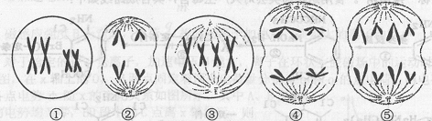
A.图②产生的子细胞一定为精细胞
B.图中属于体细胞有丝分裂这一过程的有①③⑤
C.图示5个细胞均含有同源染色体
D.该生物的体细胞中均含有2个染色体组
32．在探索遗传本质的过程中，科学发现与使用的研究方法配对正确的是（ ）
①1866年孟德尔的豌豆杂交实验，提出遗传定律
②1910年摩尔根进行果蝇杂交实验，证明基因位于染色体上
③1903年萨顿研究蝗虫的减数分裂，提出假说“基因在染色体上”
A．①假说——演绎法 ②假说——演绎法 ③类比推理
B．①假说——演绎法 ②类比推理 ③类比推理
C．①假说——演绎法 ②类比推理 ③假说——演绎法
D．①类比推理 ②假说——演绎法 ③类比推理
33．两对相对性状的基因自由组合，如果F2的分离比分别为12∶3∶1、9∶6∶1和15∶1，那么F1与双隐性个体测交，得到的表现型分离比分别是（ ）
A．2∶1∶1、1∶2∶1和3∶1 B．3∶1、4∶1和1∶3
C．1∶2∶1、4∶1和3∶1 D．3∶1、3∶1和1∶4
34．某男性与一正常女性婚配，生育了一个白化病兼色盲的儿子。下图为此男性的一个精原细胞部分染色体示意图（白化病基因a、色盲基因b）。下列叙述错误的是（ ）
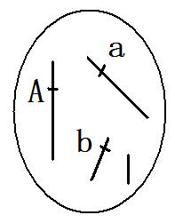
A．此男性的初级精母细胞中含有23对同源染色体
B．在形成此精原细胞的过程中不可能出现四分体
C．该夫妇所生儿子的色盲基因一定来自其母亲
D．该夫妇再生一个表现型正常男孩的概率是3/8

35.下列有关遗传的说法，正确的是
A.非等位基因都位于非同源染色体上
B.父亲色觉正常，母亲患红绿色盲，生了一个色觉正常的克莱费尔特症（XXY）患者，这是由于父方减数第一次分裂异常所致
C.若卵原细胞的基因型为AaBb，则此细胞减数分裂产生的卵细胞的的基因型为AB和Ab和aB和ab
D.性染色体上的基因都可以控制性别
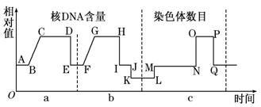
36．图示细胞分裂和受精作用过程中，核DNA含量和染色体数目的变化，据图分析正确的是（ ）
A．具有染色单体的时期只有CD 、GH、MN段
B．着丝点分裂只发生在DE、NO段
C．GH段和OP段，细胞中含有的染色体数是相等的
D．MN段相对于AB段发生了核DNA含量的加倍
37.对下列四幅图的描述正确的是（ ）
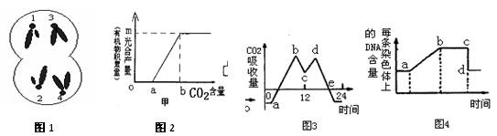
A．图1中含两个染色体组，1与2、3与4为同源染色体
B．在适宜的温度、水肥等条件下，适当增加光照强度，图2中a点右移，b点右移
C．图3中bc段和de段光合作用速率都下降，此时造成光合作用速率下降的原因是一样的
D．图4中造成cd段的原因对于有丝分裂和减数分裂是一样的
38．人类的肤色由A/a、B/b、E/e三对等位基因共同控制，A/a、B/b、E/e位于三对同源染色体上。AABBEE为黑色，aabbee为白色，其他性状与基因型的关系如下图所示，即肤色深浅与显性基因个数有关，如基因型为AaBbEe、AABbee与aaBbEE等与含任何三个显性基因的肤色一样。
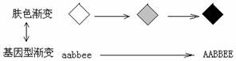
若双方均含3个显性基因的杂合体婚配（AaBbEe×AaBbEe），则子代肤色的基因型和表现型分别有多少种（ ）
A．27,7 B．16,9 C. 27,9 D．16,7
39.人们发现在灰色银狐中有一种变种，在灰色背景上出现白色的斑点，十分漂亮，称白斑银狐。让白斑银狐自由交配，后代表现型及比例为：白斑银狐∶灰色银狐=2∶1。下列有关叙述，错误的是（ ）
A．银狐体色有白斑对无白斑为显性 B．可以利用测交的方法获得纯种白斑银狐
C．控制白斑的基因纯合时胚胎致死 D．白斑性状产生的根本原因是基因突变
40.果蝇的红眼基因（R）对白眼基因（r）为显性，位于X染色体上；长翅基因（B）对残翅基因（b）为显性，位于常染色体上。现有一只红眼长翅果蝇与一只白眼长翅果蝇交配，F₁代的雄果蝇中约有1/8为白眼残翅。下列叙述错误的是（ ）
A.亲本雌果蝇的基因型为BbX^{R}X^{r} B.亲本产生的配子中含X^{r}的配子占1/2
C.F₁代出现长翅雄果蝇的概率为3/16
D.白眼残翅雌果蝇能形成bb X^{r}X^{r}类型的次级卵母细胞
二、非选择题（共40分）
41.(7分)大菱鲆是我国重要的海水经济鱼类。研究性学习小组尝试对大菱鲆消化道中的蛋白酶的活性进行研究。
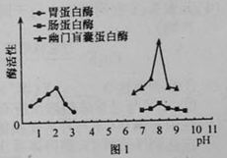
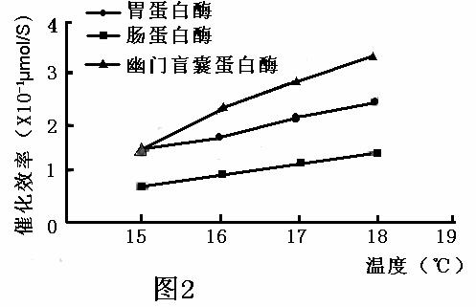 （1）查询资料得知，18℃时，在不同pH条件下大菱鲆消化道各部位蛋白酶活性如图1。由图可知，在各自最适pH下，三种蛋白酶催化效率最高的是_________________。
（2）资料表明大菱鲆人工养殖温度常年在15—18℃之间，学习小组假设：大菱鲆蛋白酶的最适温度在15—18℃间。他们设置15℃、16℃、17℃、18℃的实验温度，探究三种酶的最适温度。
①探究试验中以干酪素为底物。干酪素的化学本质是__________,可用______________试剂鉴定。
②胃蛋白酶实验组和幽门盲囊蛋白酶实验组的pH应分别控制在_________________。
③为了控制试验温度，装有酶和底物的试管应置于_____________中以保持恒温。
④实验结果如图2，据此能否确认该假设成立？ ________。
理由是：________________________________________________________。
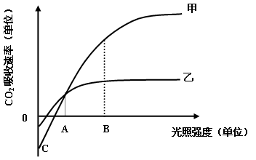
42．（11分）下列是关于植物光合作用和细胞呼吸的问题。请回答：
（1）上图是在适宜温度下，甲、乙两种作物的CO₂吸
收速率随光照强度变化示意图。甲与乙比较，A点细胞
呼吸强度较高的是 ，B点影响甲光合速率的主要
环境因素是 ，C点甲植物叶肉细胞中产生ATP
的结构有 。与甲比较，乙更适于生长在
环境中。
（2）取等量甲、乙两作物叶片进行光合色素提取和分离实验，观察到乙的滤纸条上以滤液细线为起点的第一条色素带宽度大于第二条，而甲则相反。据此推测，叶绿素b与叶绿素a的含量比值高的是 叶片。甲、乙两滤纸条的第三、第四条色素带两者宽度相差无几，滤纸条上第四条色素带代表 。
（3）除了上图所示影响光合速率的因素外，土壤中镁元素含量减少会导致作物产量下降，原因是 ，
(4)当光照强度为A时，比较植物A、B的有机物合成速率N_{甲}、N_{乙}的大小，结果应为
N_{甲}_____N_{乙}。
(5)B点与A点相比较，B点时叶肉细胞中C₃的含量__________； (填“高”、“低”或“基本一致”)
(6)在B点时，叶绿体中ADP的移动方向是从__________向__________方向移动。
43.（7分）研究表明，癌细胞和正常分化细胞在有氧条件下产生的ATP总量没有明显差异，但癌细胞从内环境中摄取并用于细胞呼吸的葡萄糖是正常细胞的若干倍。下图是癌细胞在有氧条件下葡萄糖的部分代谢过程，据图分析回答问题：

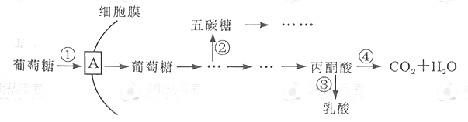
（1）图中A代表细胞膜上的 。葡萄糖进入癌细胞后，在代谢过程中可通过氨基转换作用生成非必需氨基酸，也可通过形成五碳糖进而合成 作为DNA复制的原料。
（2）在有氧条件下，癌细胞呼吸作用的方式为 。与正常的细胞相比①—④过程在癌细胞中明显增强的有 （填编号），代谢途径发生这种变化的意义在于能够 ，从而有利于癌细胞的增殖。
（3）正常细胞细胞在致癌因子的影响下， 基因发生突变，进而转变成癌细胞
（4）若要研制药物来抑制癌症患者细胞中的异常代谢途径，图中的过程 （填编号）不宜选为作用位点。
44．(7分)下面是某高等动物细胞分裂示意图，请据图作答：
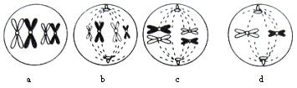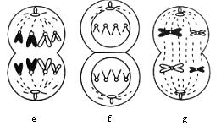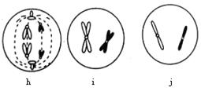
（1）由图判断该动物为________性，原始生殖细胞为________________。
（2）上图中属于有丝分裂的图像有________________（填字母）
（3）图中i细胞的名称为________________
（4）图e所示细胞中________条染色单体
（5）该动物体细胞中染色体的数目是________条。
（6）上述分裂图中，同源染色体的非姐妹染色单体之间经常发生交叉互换是在______图中。
（7）将上图中进行减数分裂的细胞按分裂顺序连接起来________________________。（用字母和箭头表示）
45.（8分）下图为某家庭的两种遗传病系谱，已知其中只有一种为伴性遗传病。据图回答：
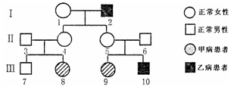

（1）甲病的致病基因在 染色体上，是 性遗传。
（2）乙病的致病基因在 染色体上，是 性遗传。
（3）Ⅲ－9是杂合体的概率是 。
（4）如果8号和10号婚配，他们后代患病子女与正常子女的比例是 。
高三第一次月考生物答案
1-5 CDAAA 6-10CDDDC 11-15 DCBAB 16-20 DDBAB 21-25 DDBDD 26-30 CBCCD
31-35 AAADB 36-40 DDABC
41. （1）幽门盲囊蛋白酶
（2）①蛋白质 双缩脲试剂 ②2 8 ③恒温箱 ④不能 在15℃～18℃范围内，随着温度的升高，酶活性一直在增强，没有出现下降的拐点，所以不能得出大菱鲆蛋白酶的最适温度
42. （1）甲 光照强度 细胞质基质和线粒体 光照强度较弱（弱光）
（2）乙 胡萝卜素 （3）镁元素是合成叶绿素的重要元素，缺镁叶绿素含量少，导致叶片吸收光的能力弱，进而光合作用强度减弱，作物产量下降。
（4）> （5）“低”
(6)叶绿体基质 类囊体薄膜
43. （1）载体蛋白 脱氧核苷酸（2）有氧呼吸和无氧呼吸 ①②③
产生大量的中间产物，为合成DNA和蛋白质等重要物质提供原料
（3）原癌基因和抑癌基因（4）①④
44. （1）雄性 精原 （2）b e f (3)次级精母细胞 （4）0 （5）4 （6）a
（7）a→c→g→i→d→h→j
45. （1）常 隐 （2）X 隐 （3）1/2 （4）1:1

